Simulation d’une Infrastructure Réseau d’Entreprise Sécurisée

1. Présentation du Projet
Ce projet consiste à concevoir et simuler une infrastructure réseau d’entreprise sécurisée en utilisant Cisco Packet Tracer.
L’objectif principal est de créer un environnement réseau réaliste intégrant :
- la segmentation réseau avec des VLANs,
- le routage inter-VLAN,
- des services centralisés,
- l’accès Internet,
- ainsi que plusieurs mécanismes de sécurité réseau.
Le projet reproduit l’architecture d’une entreprise de taille moyenne avec plusieurs départements et une infrastructure serveur dédiée.

2. Objectifs du Projet
Les objectifs principaux sont :
- Concevoir une topologie réseau d’entreprise complète.
- Segmenter le réseau avec des VLANs.
- Configurer le routage inter-VLAN.
- Déployer des services réseau centralisés.
- Fournir un accès Internet sécurisé.
- Implémenter des mécanismes de sécurité réseau.
- Simuler une infrastructure professionnelle réaliste.

3. Topologie Réseau
L’architecture du réseau comprend :
- Un routeur principal (R-CORE)
- Un routeur fournisseur d’accès (R-ISP)
- Un switch central (SW-access)
- Plusieurs switches d’accès
- Une infrastructure de serveurs
- Plusieurs VLANs représentant les différents départements
- Une connexion Internet simulée (server INTERNET)
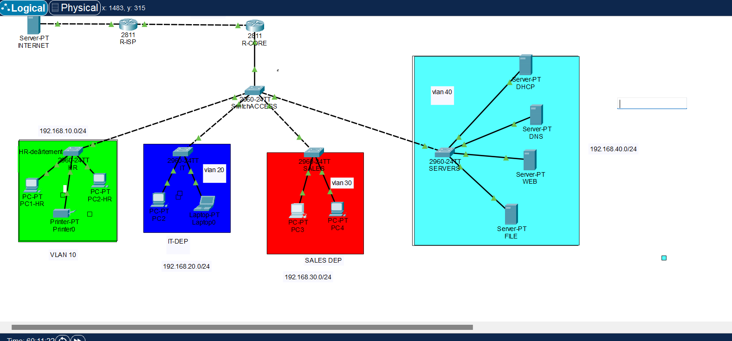

4. Architecture VLAN
Afin d’assurer une meilleure organisation et sécurité du réseau, plusieurs VLANs ont été créés.
VLAN | Département | Réseau | Passerelle
10 | RH | 192.168.10.0/24 | 192.168.10.1
20 | IT | 192.168.20.0/24 | 192.168.20.1
30 | Sales | 192.168.30.0/24 | 192.168.30.1
40 | Serveurs | 192.168.40.0/24 | 192.168.40.1
99 | Management | 192.168.99.0/24 | 192.168.99.1

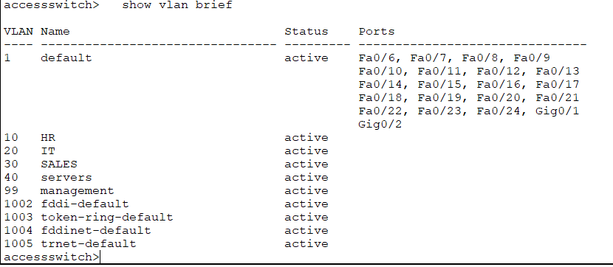

5. Routage Inter-VLAN
Le routage inter-VLAN a été configuré à l’aide de la technique :
Router-on-a-Stick
Le routeur R-CORE utilise des sous-interfaces configurées avec :
encapsulation dot1Q
afin de permettre la communication entre les différents VLANs.
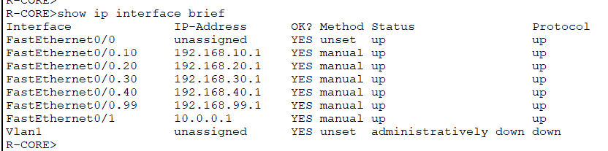

6. Infrastructure DHCP
Un serveur DHCP centralisé a été déployé dans le VLAN Serveurs.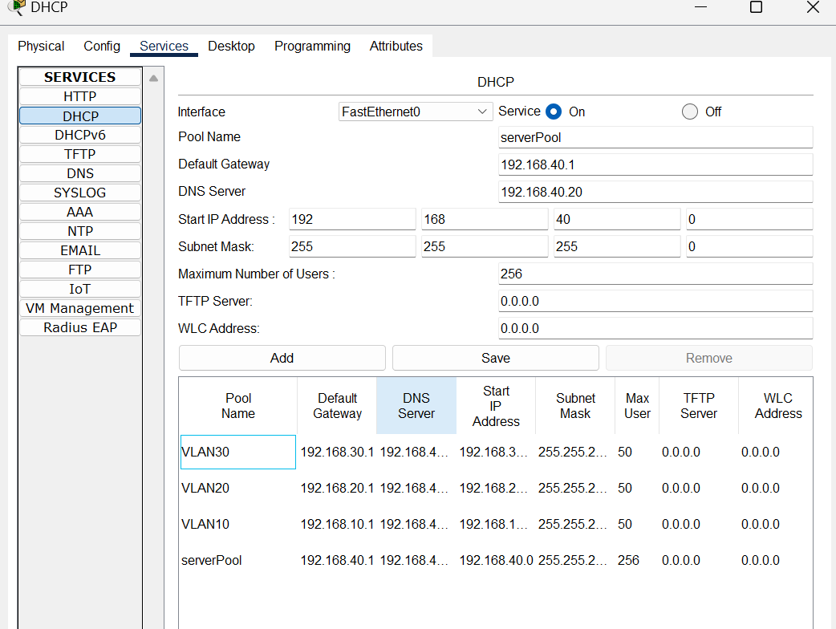
Le protocole DHCP permet :
- l’attribution automatique des adresses IP,
- la configuration automatique des passerelles,
- et la distribution des serveurs DNS.
Le relay DHCP a été configuré avec :
ip helper-address
sur les sous-interfaces du routeur afin de permettre aux clients des différents VLANs d’obtenir automatiquement leurs paramètres réseau.

7. Services Réseau

7.1 Serveur DNS
Le serveur DNS permet :
- la résolution des noms de domaine internes,
- l’accès simplifié aux services réseau.
Exemples d’enregistrements :
- www.company.local
- files.company.local
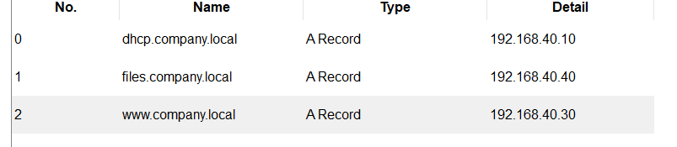

7.2 Serveur Web
Un serveur Web interne a été configuré afin d’héberger :
- un site web d’entreprise,
- des services internes.
Le protocole HTTP a été activé pour permettre l’accès via navigateur.

7.3 Serveur de Fichiers
Un serveur FTP a été configuré afin de :
- partager des fichiers,
- gérer les utilisateurs,
- centraliser le stockage.

8. Sécurité Réseau
Plusieurs mécanismes de sécurité ont été mis en place.

8.1 ACL (Access Control Lists)
Des ACLs ont été configurées afin de :
- filtrer le trafic,
- limiter l’accès entre VLANs,
Exemple :
- sauf l’IT departement ayant l’access au ssh du R-core

8.2 DHCP Snooping
Le DHCP Snooping a été activé afin de :
- empêcher les serveurs DHCP frauduleux,
- sécuriser l’attribution des adresses IP.

8.3 Dynamic ARP Inspection
Le DAI permet :
- de détecter les attaques ARP Spoofing,
- de protéger le réseau contre les attaques Man-In-The-Middle.
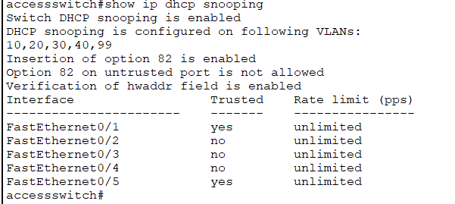

8. Accès Internet
L’accès Internet a été configuré à l’aide :
- du NAT/PAT,
- d’une route par défaut,
- d’un routeur ISP simulé.
Le réseau interne peut ainsi accéder au serveur Internet simulé.

9. Tests et Validation
Plusieurs tests ont été réalisés avec succès :
- Communication inter-VLAN
- Attribution DHCP
- Résolution DNS
- Accès au serveur Web
- Connexion FTP
- Accès Internet
- Vérification des ACLs
- Traduction NAT/PAT

10. Difficultés Rencontrées
Durant la réalisation du projet, plusieurs problèmes techniques ont été rencontrés :
- problèmes de configuration ASA dans Packet Tracer (firewall simulation),
- erreurs de relay DHCP,
- problèmes de trunk VLAN,
- erreurs de routage,
- configuration des ACLs.
Ces problèmes ont été analysés puis corrigés durant les phases de déploiement et de test.

11. Conclusion
Ce projet a permis de mettre en pratique plusieurs compétences essentielles en administration réseau :
- switching,
- routage,
- sécurité réseau,
- services réseau,
- dépannage,
- conception d’infrastructure.

